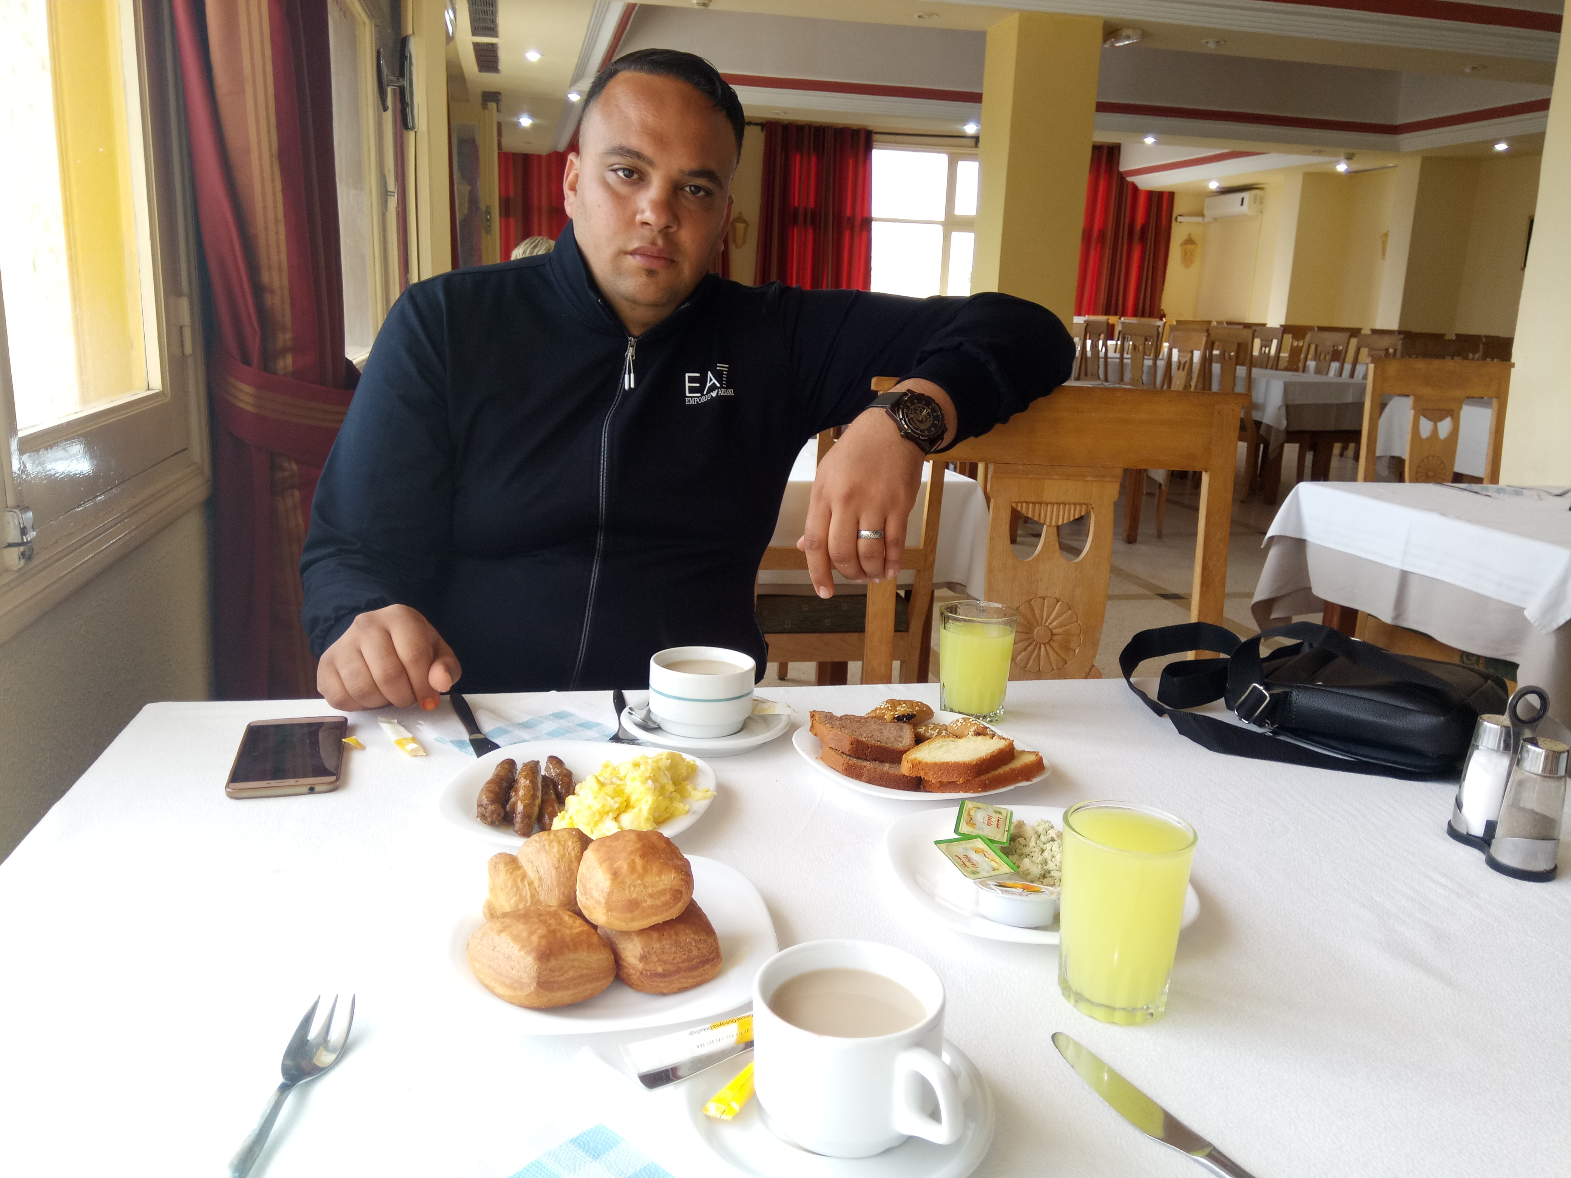.

**Expérience professionnelle**



**CITE 460/800 LOG PROMOTION DEMBRI BT 16 N02 ALI MENDJLI CONSTANTINE**

**Tél.   
0561294638**

**0778668247**

**Email   
MESKINESAMI7@GMAIL.COM**

**Né le 17/10/1986  
37 ans**

**Marié**

**VIS-A-VIS DE SERVICE MILITAIRE**

**SAMI  
MESKINE**

**CV**

|  |  |  |
| --- | --- | --- |
| **LANGUE** | **PARLE** | **ECRIT** |
| **ARABE** | ***EXCELLENT*** | ***EXCELLENT*** |
| ***FRANÇAIS*** | ***EXCELLENT*** | ***EXCELLENT*** |
| **ANGLAIS** | ***EXCELLENT*** | ***EXCELLENT*** |

***ARABE EXCELLENT***

***MARS2011-FEVRIER2015* •INSFP ABD EL-HAQ BENHAMOUDA**

**•AGENT ADMINSTRATIF**

* + MATERIELLES TECHNIQUE ET BEDAGOGIQUE
  + AGENT DACCEUIL ...
  + REPARATION MATERIELLES INFORMATIQUES

***AVRIL2015 – AOUT2015*•BENAMEUR AUTO •CONSEILLER DE SERVICE**

* + CONSEILLER DE SERVICE APRES VENTE
  + RAPARATION DE MATERIELLES INFORMATIQUES
  + GERANT DE SERVICE RESEAU...

***SEPTEMBRE2015 – JANVIER 2016*•S3 P3•RESPONSABLE DE SECRETARIAT**

* + SECRETAIRE DE LA ZONE UNVERSITAIRE MENTOURI

***FEVRIER2016 – DECEMBRE 2018* CONDOR ELECTRONICS•REPARATEUR MULTIMEDIA**

* + REPARATION MOBILE PHONE ET TABLETTES
  + REPARATION MATERIELLES INFORMATIQUE

***JANVIER2019 – SEPTEMBRE 2019* •CONDOR ELECTRONICS•SEPARVISSEUR**

* + RESPONSABLE DE SERVICE CLIENTS
  + RESPONSABLE DE SERVICE RECLAMATION CLIENTS

***SEPTEMBRE 2019 – OCTOBRE 2023*•EURL IRID INTELLIGENCE INSTALATION RESEAUX COURANT FAIBLE.**

CHARGEE APPROUVISSIENEMENT

DIRECTEUR D’ACHAT ET VENTE

REALISATION ET CREATION MARCHEE ET CAHIER DE CHARGE

* + Autre responsabilité, autre tâche, autre réalisation...

**2006-2007•3EME ANNEE AS•TECHNIKOM ZIADIA**

* + **TECHNIQUE COMPTABILITE**

**20072010•TS EN INFORMATIQUE•INSFP ABD ELHAK BENHAMOUDA**

* + **DEVELOPPEUR MULTIMEDIA**

**2010 -2011• INGENIEUR DAPPLICATION EN INF •ECOLE SUP DE LA FORMATION BOUHADID ANNABA**

* + **MAINTENAINCES MATERIALLES INFORMATIQUE**
  + **2011-2012 • formation CISCO (4 niveau)**
  + **• RESEAUX INFORMATIQUE**

**2011 - 2013• 4EME SEMESTRE• INSFP ABD ELHAK BENHAMOUDA**

* + **GESTION DE RESSOURCE HUMAIN**

**Compétences**



**Formation**

